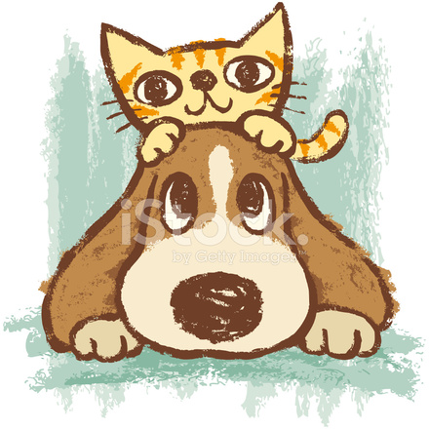
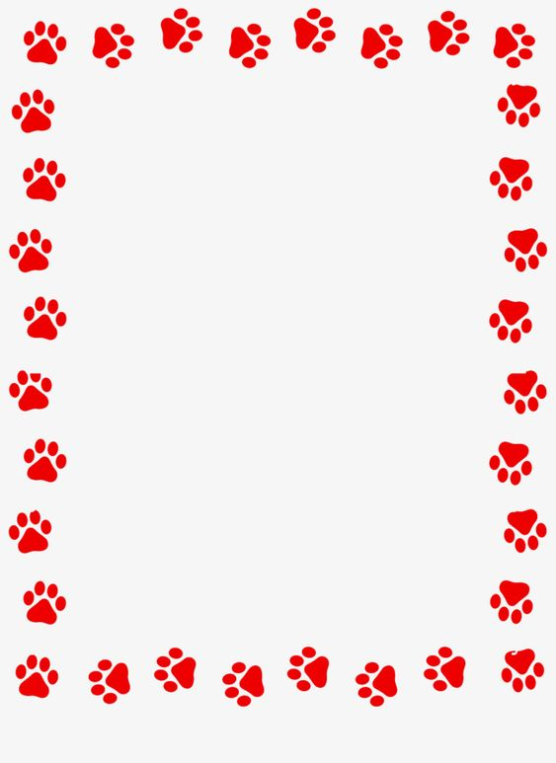
REGULAMIN KONKURSU PLASTYCZNEGO

„Nie możesz realnie?
Adoptuj wirtu@lnie …”

Adopcja na odległość jest formą pomocy bezdomnym zwierzętom, która umożliwia opiekę nad wybranym psem lub kotem wszystkim tym, którzy z różnych przyczyn nie mogą go realnie przygarnąć.
Wirtualna adopcja polega przede wszystkim na finansowym wspieraniu wyżywienia oraz pobytu podopiecznego w wybranym schronisku.

Cele konkursu:
- Promowanie wolontariatu w formie wirtualnej adopcji zwierzaka (przygarnięcie bezdomnego zwierzaka „na odległość”).
- Uwrażliwienie uczniów na krzywdę wyrządzaną zwierzętom, wyrabianie gotowości do niesienia pomocy potrzebującym.
- Popularyzacja wśród dzieci i młodzieży różnorodnych technik plastycznych jako środka wypowiedzi artystycznej.
- Rozwijanie pomysłowości, wyobraźni, kreatywności, uzdolnień plastycznych oraz wrażliwości artystycznej dzieci.
- Poszukiwanie twórczych i oryginalnych rozwiązań.
- Promowanie osiągnięć uczniów uzdolnionych artystycznie.

Zasady uczestnictwa:
- Przedmiotem konkursu jest wyłonienie najciekawszych prac plastycznych promujących wirtualną adopcję zwierzaka (forma - plakat).
- Konkurs przeznaczony jest dla uczniów klas I – VIII Szkoły Podstawowej im. księcia Józefa Poniatowskiego w Sulmierzycach.
- Technika prac – dowolna płaska (na kartonie).
- Forma: plakat (z hasłem promującym wirtualną adopcję).
- Format pracy – A3 lub A4.
- Do konkursu zakwalifikowane zostaną tylko prace indywidualne, wykonane samodzielnie przez uczniów.
- Każdy z autorów może zgłosić do konkursu tylko jedną pracę.
- Prace muszą być opisane (na odwrocie):
- imię i nazwisko
- klasa
- Prace należy dostarczyć do 22.04.2022r. do nauczyciela plastyki.
- Oceny prac dokona komisja powołana przez organizatorów konkursu.

Kryteria oceny prac:
- Uczestnicy konkursu oceniani będą w dwóch kategoriach wiekowych :
  - uczniowie klas I - III
  - uczniowie klas IV - VIII
- Komisja oceni prace według następujących kryteriów:
- zgodność pracy z tematem konkursu,
- materiały użyte do wykonania pracy,
- ogólne wrażenie artystyczne,
- oryginalność i pomysłowość prac,
- wkład pracy,
- estetyka wykonania,
- samodzielność w wykonaniu pracy.
- Wszyscy uczestnicy konkursu otrzymają dodatkowe oceny z plastyki, dyplomy, a dla zwycięzców przewidziano nagrody rzeczowe.
- Rozstrzygnięcie konkursu – ogłoszenie wyników i wręczenie nagród odbędzie się w kwietniu/maju 2022 roku.

Organizatorzy:
Iwona Deryngier
Katarzyna Kulbat

